TÀI LIỆU THIẾT KẾ CHỨC NĂNG
Phân hệ: Staff Site (Nghiệp vụ Lâm sàng)

Mục | Nội dung
Hệ thống | Trạm Y Tế HIS
Phân hệ | Staff Site (Cổng Nghiệp vụ Lâm sàng)
URL gốc | /his/*
Đối tượng | Nhân viên tiếp đón, Điều dưỡng, Bác sĩ (Role: staff)
Phiên bản | 2.1
Ngày | 31/03/2026

2. Danh sách Use Case

Module 1 — Xác thực
ID | Tên Use Case | Ưu tiên
UC-S01 | Đăng nhập hệ thống | Cao

Module 2 — Tiếp đón
ID | Tên Use Case | Ưu tiên
UC-S02 | Thêm mới tiếp đón bệnh nhân | Cao
UC-S03 | Quét CCCD / Quét mã thẻ BHYT | Cao

Module 3 — Danh sách đăng ký
ID | Tên Use Case | Ưu tiên
UC-S04 | Xem danh sách đăng ký khám bệnh | Cao
UC-S05 | Xem chi tiết thông tin đăng ký | Cao
UC-S06 | Chỉnh sửa thông tin đăng ký | TB
UC-S07 | Xóa bản ghi đăng ký | TB
UC-S08 | Thanh toán viện phí | Cao
UC-S09 | Thêm chỉ định cận lâm sàng | Cao
UC-S10 | Kê đơn thuốc | Cao
UC-S16 | Xem thông tin khác (Đăng ký / Lịch sử khám / BHYT) | Cao
UC-S17 | Khám bệnh — Tạo mới thông tin khám bệnh | Cao
UC-S18 | Xem thông tin khám bệnh (Refer → UC-S12) | Cao

Module 4 — Khám bệnh ngoại trú
ID | Tên Use Case | Ưu tiên
UC-S11 | Xem danh sách khám bệnh ngoại trú | Cao
UC-S12 | Xem chi tiết khám bệnh | Cao
UC-S13 | Chỉnh sửa kết quả khám bệnh | TB
UC-S14 | In phiếu kết quả khám / đơn thuốc | TB
UC-S15 | Hủy xác nhận chi phí | Thấp
UC-S19 | Xem lịch sử khám bệnh | Cao

3. Chi tiết Use Case

MODULE 1: XÁC THỰC

UC-S01: Đăng nhập hệ thống
Thuộc tính | Nội dung
Actor | Tất cả nhân viên
URL | /login
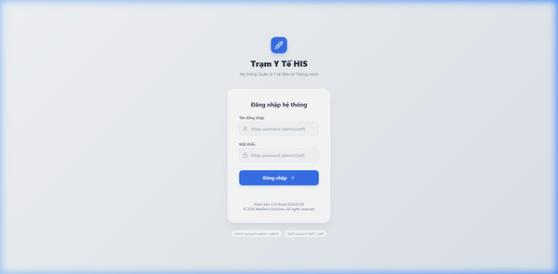
Hình 1: Màn hình Đăng nhập
Thành phần UI:
# | Thành phần | Loại | Mô tả
1 | Logo + Tên hệ thống | Icon + Text | Syringe icon, "Trạm Y Tế HIS"
2 | Tên đăng nhập | Input (text) | Bắt buộc — Username
3 | Mật khẩu | Input (password) | Bắt buộc — Ký tự ẩn
4 | Nút Đăng nhập | Button (Primary) | Submit → redirect theo role
5 | Quick-fill Pills | Button (ghost) | Điền nhanh: "admin/admin", "staff/staff"
Luồng chính:
1. Truy cập URL → Hiển thị Login.
2. Nhập username + password → Nhấn Đăng nhập.
3. Role staff → /his/reception; Role admin → /admin/permissions.
[3a] Sai thông tin: Toast lỗi, cho phép thử lại.

MODULE 2: TIẾP ĐÓN

UC-S02 + UC-S03: Tiếp đón Bệnh nhân
Thuộc tính | Nội dung
Actor | Nhân viên Tiếp đón
URL | /his/reception
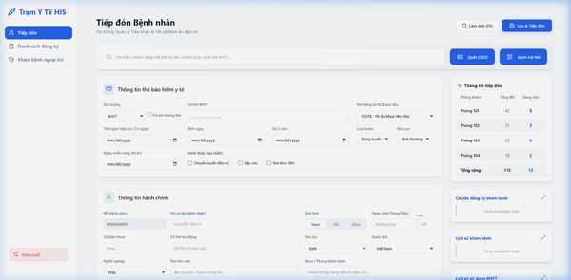
Hình 2: Màn hình Tiếp đón Bệnh nhân
Thành phần UI chi tiết:
# | Thành phần | Loại | Mô tả
 | HEADER
1 | Tiêu đề | Heading | "Tiếp đón Bệnh nhân"
2 | Nút Làm mới (F5) | Button (outline) | Reset form
3 | Nút Lưu & Tiếp đón | Button (Primary) | Submit tạo bản ghi
4 | Tìm kiếm nhanh | Input (search) | Mã BN, Họ tên, CMND, BHYT
5 | Nút Quét CCCD | Button (Primary) | Kích hoạt đầu đọc CCCD
6 | Nút Quét mã thẻ | Button (Outline) | Kích hoạt QR/barcode
 | THÔNG TIN THẺ BHYT
7 | Đối tượng | Select | BHYT / Viện phí / Miễn phí
8 | Trẻ em không thẻ | Checkbox
9 | Số thẻ BHYT | Input (masked) | Format: __ - __ - ___ - ___
10 | Nơi ĐKKCB ban đầu | Select | Mã CSKCB
11 | Hiệu lực (Từ ngày) | Date
12 | Đến ngày | Date
13 | Đủ 5 năm | Date
14 | Loại tuyến | Select | Đúng tuyến / Trái tuyến
15 | Khu vực | Select | Bình thường / K1/K2/K3
16 | Ngày miễn cùng chi trả | Date
17 | Hình thức bảo hiểm | Checkboxes | Chuyển tuyến, Cấp cứu, Nơi khác đến
 | THÔNG TIN HÀNH CHÍNH
18 | Mã bệnh nhân | Input (readonly) | Tự sinh
19 | Họ và tên bệnh nhân* | Input (text) | Bắt buộc
20 | Giới tính | Button Group | Nam / Nữ / Khác
21 | Ngày sinh | Date
22 | Tuổi | Input (readonly) | Tự tính
23 | Số điện thoại | Input
24 | Số thẻ lao động | Input
25 | Dân tộc | Select
26 | Quốc tịch | Select
27 | Nghề nghiệp | Select
28 | Nơi làm việc | Input
29 | Khoa / Phòng BN | Input
30 | Địa chỉ thường trú | Input
31 | Tỉnh / Thành phố | Select
32 | Phường / Xã | Select
33 | Thôn / Xóm | Input
 | PANEL PHẢI
34 | Card: Thông tin tiếp đón | Table Card | Phòng khám / Tổng BN / Đang chờ
35 | Card: Các lần đăng ký | Sidebar Card | + icon ↗ mở modal
36 | Card: Lịch sử khám bệnh | Sidebar Card | + icon ↗ mở modal
37 | Card: Lịch sử sử dụng BHYT | Sidebar Card | + icon ↗ mở modal

MODULE 3: DANH SÁCH ĐĂNG KÝ

UC-S04: Xem danh sách đăng ký
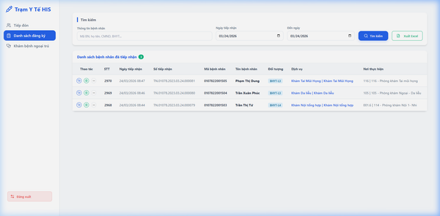
Hình 3: Màn hình Danh sách đăng ký
# | Thành phần | Mô tả
1 | Thông tin BN | Input (text) — Mã BN, Họ tên, CMND
2 | Ngày tiếp nhận (Từ) | Date
3 | Ngày tiếp nhận (Đến) | Date
4 | Nút Tìm kiếm | Button (Primary)
5 | Nút Xuất Excel | Button (outline, green)
6 | Cột: Thao tác | 3 icon: Khám bệnh, Thanh toán, Thêm
7 | Cột: STT, Ngày tiếp nhận, Số tiếp nhận, Mã BN, Tên BN, Đối tượng, Dịch vụ, Nơi TH | Table columns
Hành vi: Click dòng → mở Chi tiết đăng ký (UC-S05).

UC-S05: Xem chi tiết thông tin đăng ký
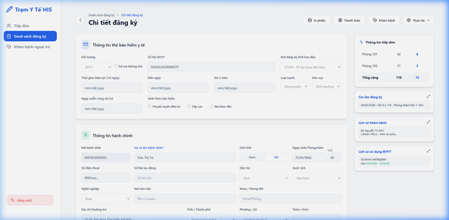
Hình 4: Màn hình Chi tiết đăng ký
# | Thành phần | Mô tả
1 | Breadcrumb | "Danh sách đăng ký > Chi tiết đăng ký"
2 | Action Bar (View) | In phiếu, Thanh toán, Khám bệnh, Dropdown Thao tác
3 | Action Bar (Edit) | Chỉ Hủy + Lưu
4 | Section: Thông tin thẻ BHYT | Giống UC-S02, mục 7-17
5 | Section: Thông tin hành chính | Giống UC-S02, mục 18-33
6 | Section: Thông tin đăng ký | Số tiếp nhận, STT, Ngày/Giờ, Dịch vụ, Phòng khám
7 | Panel phải: Thông tin tiếp đón | Bảng thống kê BN theo phòng
8 | Panel phải: Các lần đăng ký | Card + icon ↗ → UC-S16.1
9 | Panel phải: Lịch sử khám bệnh | Card + icon ↗ → UC-S16.2
10 | Panel phải: Lịch sử sử dụng BHYT | Card + icon ↗ → UC-S16.3

UC-S06: Chỉnh sửa thông tin đăng ký
Luồng: Thao tác → Chỉnh sửa → Action bar = Hủy + Lưu → Sửa → Lưu → ConfirmationModal.

UC-S07: Xóa bản ghi đăng ký
Luồng: Thao tác → Xóa → ConfirmationModal → Xác nhận → Quay về danh sách.

UC-S08: Thanh toán viện phí
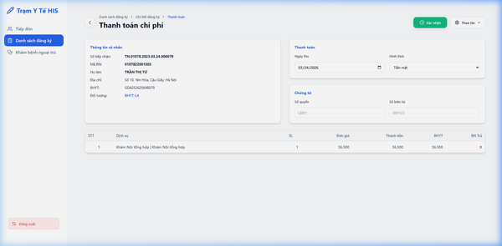
Hình 5: Màn hình Thanh toán viện phí
# | Thành phần | Mô tả
1 | Breadcrumb | "... > Chi tiết đăng ký > Thanh toán"
2 | Nút Xác nhận | Button (Primary, green)
3 | Card: Thông tin cá nhân | Số tiếp nhận, Mã BN, Họ tên, Địa chỉ, BHYT, Đối tượng
4 | Card: Thanh toán | Ngày thu (Date), Hình thức (Select)
5 | Card: Chứng từ | Số quyển, Số biên lai
6 | Bảng chi phí | STT, Dịch vụ, SL, Đơn giá, Thành tiền, BHYT, BN Trả

UC-S09: Thêm chỉ định cận lâm sàng
Thuộc tính | Nội dung
Actor | Bác sĩ
Precondition | Đang ở Chi tiết khám bệnh, bản ghi đã tồn tại
Điểm vào | Nút "Thêm chỉ định" tại section Chỉ định dịch vụ
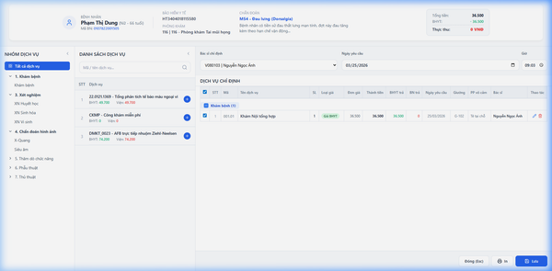
Hình 6: Overlay Thêm chỉ định dịch vụ
# | Thành phần | Loại | Mô tả
 | HEADER BỆNH NHÂN
1 | Avatar + Tên BN | Icon + Text | Tên (Giới tính - Tuổi)
2 | Mã BN | Text | readonly
3 | Bảo hiểm y tế | Text | Số thẻ BHYT
4 | Phòng khám | Text | Mã | Tên phòng khám
5 | Chẩn đoán | Text (red) | ICD10 + diễn giải
6 | Tổng tiền / BHYT / Thực thu | Summary Card | Tính tự động
 | PANEL TRÁI: NHÓM DV
7 | Nút "Tất cả dịch vụ" | Button (Primary) | Hiển thị toàn bộ
8 | Ô tìm kiếm | Input (search) | "Mã / tên dịch vụ..."
9 | Cây danh mục | Tree View | 1.Khám bệnh, 3.Xét nghiệm, 4.CĐHA, 5.TDCN, 6.PT, 7.TT
 | PANEL GIỮA: DS DỊCH VỤ
10 | Danh sách DV | List | STT, Mã+Tên, Giá BHYT, Giá Viện phí, Nút (+)
 | PANEL PHẢI: CHỈ ĐỊNH
11 | Bác sĩ chỉ định | Select
12 | Ngày yêu cầu | Date
13 | Giờ | Time
14 | Bảng "DỊCH VỤ CHỈ ĐỊNH" | Table | Checkbox, STT, Mã, Tên DV, SL, Loại giá, Đơn giá, Thành tiền, BHYT trả, BN trả, Ngày YC, BS, Thao tác(Sửa/Xóa)
 | FOOTER
15 | Nút Đóng (Esc) | Button (outline) | Đóng overlay
16 | Nút In | Button (outline) | In phiếu chỉ định
17 | Nút Lưu | Button (Primary) | Lưu chỉ định
Luồng chính:
1. Nhấn "Thêm chỉ định" → Full-page overlay xuất hiện.
2. Panel trái: Chọn nhóm DV trong cây danh mục.
3. Panel giữa: DS DV hiện theo nhóm → Nhấn (+) để thêm.
4. Panel phải: DV thêm vào bảng, tự tính giá.
5. Chọn BS chỉ định, Ngày/Giờ → Nhấn Lưu → ConfirmationModal → Đóng overlay.

UC-S10: Kê đơn thuốc
Thuộc tính | Nội dung
Actor | Bác sĩ
Precondition | Đang ở Chi tiết khám bệnh, bản ghi đã tồn tại
Điểm vào | Nút "Thêm thuốc" tại section Kê đơn thuốc
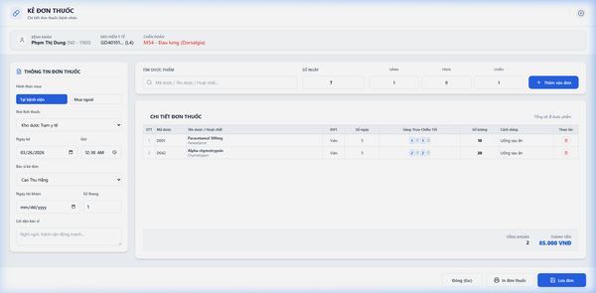
Hình 7: Overlay Kê đơn thuốc
# | Thành phần | Loại | Mô tả
 | HEADER
1 | Tiêu đề | Heading | "KÊ ĐƠN THUỐC"
2 | Patient Info Bar | Row | Tên BN, BHYT, Chẩn đoán
 | PANEL TRÁI: TT ĐƠN THUỐC
3 | Hình thức mua | Button Group | "Tại bệnh viện" / "Mua ngoài"
4 | Nơi lĩnh thuốc | Select | "Kho dược Trạm y tế"
5 | Ngày kê + Giờ | Date + Time
6 | Bác sĩ kê đơn | Select
7 | Ngày tái khám | Date
8 | Số tháng | Input
9 | Lời dặn bác sĩ | Textarea
 | PANEL PHẢI TRÊN: TÌM THUỐC
10 | Tìm dược phẩm | Input (search) | "Mã / Tên / Hoạt chất..."
11 | Số ngày | Input (number)
12 | Sáng / Trưa / Chiều | 3x Input | Liều mỗi buổi
13 | Nút Thêm vào đơn | Button (Primary)
 | BẢNG ĐƠN THUỐC
14 | STT, Mã dược | Columns
15 | Tên dược / Hoạt chất | Text + subtext
16 | ĐVT, Số ngày | Text, Number
17 | Sáng-Trưa-Chiều-Tối | 4x Input (editable) | Inline edit liều
18 | Số lượng | Number (auto) | Ngày × (S+T+C+T)
19 | Cách dùng | Text | "Uống sau ăn"
20 | Thao tác | Icon Button | Xóa (🗑️)
 | FOOTER
21 | Tổng khoản / Thành tiền | Number | Tổng tiền VNĐ
22 | Nút Đóng (Esc) | Button (outline)
23 | Nút In đơn thuốc | Button (outline)
24 | Nút Lưu đơn | Button (Primary)
Luồng chính:
1. Nhấn "Thêm thuốc" → Full-page overlay.
2. Panel trái: Điền TT đơn thuốc (hình thức mua, nơi lĩnh, BS, lời dặn).
3. Panel phải: Tìm thuốc → Nhập liều (Số ngày, S, T, C) → Thêm vào đơn.
4. Thuốc thêm vào bảng, tự tính số lượng. Có thể sửa inline.
5. Nhấn Lưu đơn → Lưu → Đóng overlay.

UC-S16: Xem thông tin khác (Modals)
Precondition: Đang ở UC-S05, panel phải sidebar. Nhấn icon ↗ trên mỗi card.
UC-S16.1: Các lần đăng ký
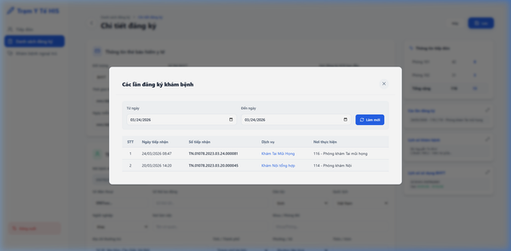
Hình 8: Modal — Các lần đăng ký khám bệnh
# | Thành phần | Mô tả
1 | Tiêu đề | "Các lần đăng ký khám bệnh"
2 | Bộ lọc: Từ ngày, Đến ngày | Date + Date
3 | Nút Làm mới | Button (Primary)
4 | Bảng | STT, Ngày tiếp nhận, Số tiếp nhận, Dịch vụ, Nơi thực hiện
UC-S16.2: Lịch sử khám bệnh
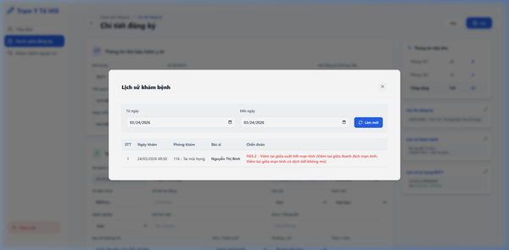
Hình 9: Modal — Lịch sử khám bệnh
# | Thành phần | Mô tả
1 | Tiêu đề | "Lịch sử khám bệnh"
2 | Bộ lọc: Từ ngày, Đến ngày | Date + Date
3 | Nút Làm mới | Button (Primary)
4 | Bảng | STT, Ngày khám, Phòng khám, Bác sĩ, Chẩn đoán
UC-S16.3: Lịch sử sử dụng BHYT
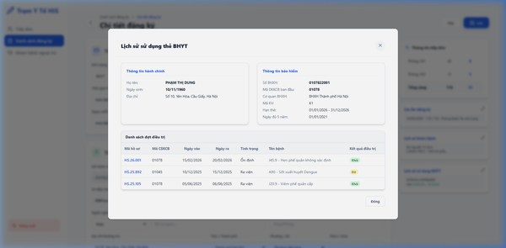
Hình 10: Modal — Lịch sử sử dụng thẻ BHYT
# | Thành phần | Mô tả
1 | Tiêu đề | "Lịch sử sử dụng thẻ BHYT"
2 | Card: Thông tin hành chính | Họ tên, Ngày sinh, Địa chỉ
3 | Card: Thông tin bảo hiểm | Số BHXH, Mã ĐKKCB, Cơ quan BHXH, Mã KV, Hạn thẻ
4 | Bảng: Danh sách đợt điều trị | Mã HS, Mã CSKCB, Ngày vào/ra, Tình trạng, Tên bệnh, Kết quả
5 | Nút Đóng | Button (outline)

UC-S17: Khám bệnh — Tạo mới
Precondition: hasRecord = false. Điểm vào: Nút Khám bệnh (UC-S05) hoặc icon 🩺 (UC-S04).
Form trống, Action Bar = Hủy + Lưu. Sau khi lưu → hasRecord=true → chuyển sang UC-S18.

UC-S18: Xem thông tin khám bệnh (Refer → UC-S12)
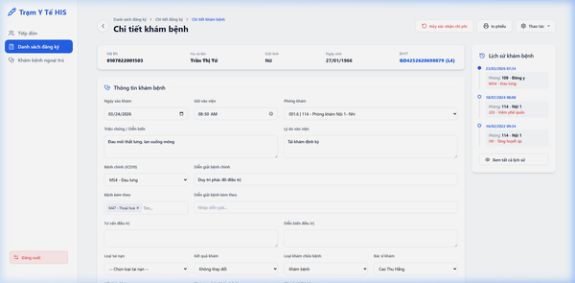
Hình 11: Chi tiết khám bệnh (từ Đăng ký, hasRecord=true)
Khi hasRecord=true → UI giống UC-S12. Refer → UC-S12.

MODULE 4: KHÁM BỆNH NGOẠI TRÚ

UC-S11: Danh sách khám bệnh ngoại trú
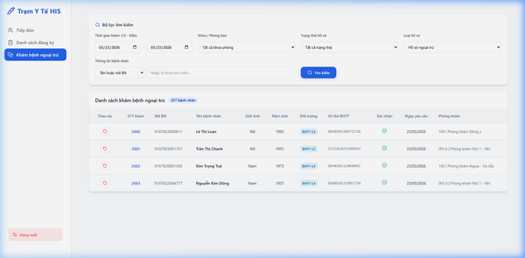
Hình 12: Màn hình Danh sách khám bệnh ngoại trú
# | Thành phần | Mô tả
1 | Bộ lọc | Thời gian, Khoa/PB, Trạng thái, Loại HS, TT BN, Nút Tìm kiếm
2 | Data Table | Thao tác, STT khám, Mã BN, Tên BN, GT, Năm sinh, Đối tượng, BHYT, Xác nhận, Ngày YC, PK
Hành vi: Click dòng → UC-S12.

UC-S12: Xem chi tiết khám bệnh
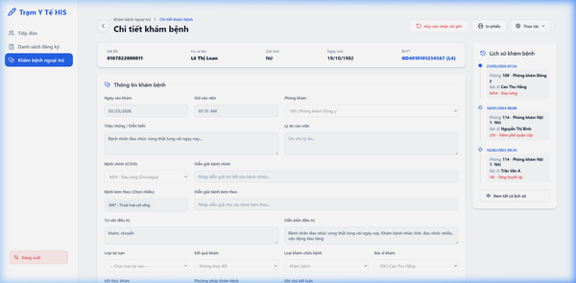
Hình 13: Màn hình Chi tiết khám bệnh ngoại trú
# | Thành phần | Mô tả
 | ACTION BAR (View)
1 | Nút Hủy xác nhận chi phí | Button (outline, danger)
2 | Nút In phiếu | Button (outline)
3 | Dropdown Thao tác | Chỉnh sửa, Xóa
 | HEADER INFO BAR
4 | Mã BN, Họ tên, Giới tính, Ngày sinh, BHYT | Info Row (readonly)
 | THÔNG TIN KHÁM BỆNH (18 trường)
5 | Ngày vào khám, Giờ, Phòng khám | Date, Time, Select
6 | Triệu chứng, Lý do vào viện | 2x Textarea
7 | Bệnh chính (ICD10), Diễn giải | Select + Input
8 | Bệnh kèm theo, Diễn giải | Multi-select tags + Input
9 | Tư vấn điều trị, Diễn biến | 2x Textarea
10 | Loại tai nạn, Kết quả, Loại KCB, Bác sĩ | 4x Select
11 | Kết thúc khám, PP khám, Ghi chú | Date+Time, Select, Input
 | CHỈ SỐ SINH TỒN
12 | Mạch, Nhiệt độ, HA min/max, Nhịp thở, Cân nặng | 6x Input (number)
 | CHỈ ĐỊNH DỊCH VỤ
13 | Nút In phiếu + Nút Thêm chỉ định | Buttons → UC-S09
14 | Bảng chỉ định | STT, Tên DV, Ngày YC, Loại giá, SL, Đơn giá, TT, BHYT, BN, BS, TT
 | KÊ ĐƠN THUỐC
15 | Nút In phiếu + Nút Thêm thuốc | Buttons → UC-S10
16 | Bảng thuốc | STT, Tên thuốc, Hàm lượng, SL, Ngày, Cách dùng, Nơi mua
 | PANEL PHẢI: LỊCH SỬ
17 | Timeline 3 đợt gần nhất | Card: Ngày, Phòng, Chẩn đoán
18 | Nút "Xem tất cả lịch sử" | Button (outline) → UC-S19
Lưu ý: Nút Thêm chỉ định (#13) và Thêm thuốc (#15) LUÔN hiện, không cần Edit Mode.

UC-S13: Chỉnh sửa kết quả khám
Thao tác → Chỉnh sửa → Action bar = Hủy + Lưu → Sửa → Lưu → ConfirmationModal.

UC-S14: In phiếu
3 nút in: In phiếu (Header), In phiếu (Chỉ định), In phiếu (Đơn thuốc).

UC-S15: Hủy xác nhận chi phí
Hủy xác nhận chi phí → ConfirmationModal → Hủy trạng thái.

UC-S19: Xem lịch sử khám bệnh
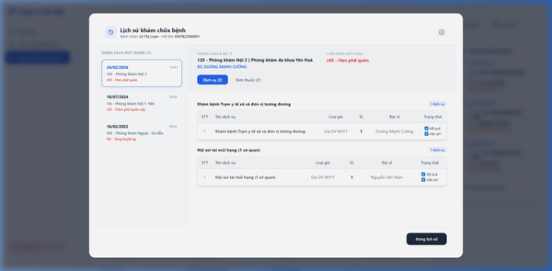
Hình 14: Modal Lịch sử khám chữa bệnh
# | Thành phần | Mô tả
1 | Header | "Lịch sử khám chữa bệnh" + BN + Mã BN + Nút Đóng
2 | Left Sidebar (320px) | DS đợt khám (cards, scrollable): Ngày, PK, Chẩn đoán
3 | Visit Header | Phòng khám & BS, Chẩn đoán (red)
4 | Tab "Dịch vụ (N)" | Grouped Table: STT, Tên DV, Loại giá, SL, BS, Trạng thái
5 | Tab "Đơn thuốc (N)" | Table: STT, Tên thuốc, HL, SL, Ngày, Cách dùng, Nơi mua
6 | Nút "Đóng lịch sử" | Button (Primary, dark)
Luồng:
Nhấn "Xem tất cả lịch sử" → Modal → Click đợt khám trái → Chi tiết phải → Chuyển tab → Đóng.

4. Ma trận UC — Tham chiếu chéo
UC | Điểm vào | Tham chiếu đến
UC-S04 | Sidebar | UC-S05
UC-S05 | UC-S04 (click row) | UC-S06, S07, S08, S09, S10, S16, S17, S18
UC-S08 | UC-S05 (Thanh toán) | —
UC-S09 | UC-S12/S17/S18 (Thêm chỉ định) | —
UC-S10 | UC-S12/S17/S18 (Thêm thuốc) | —
UC-S16 | UC-S05 (sidebar ↗) | —
UC-S17 | UC-S05 (Khám bệnh, hasRecord=false) | UC-S09, S10
UC-S18 | UC-S05 (Khám bệnh, hasRecord=true) | → UC-S12
UC-S11 | Sidebar | UC-S12
UC-S12 | UC-S11 (click row), UC-S18 | UC-S09, S10, S13-S15, S19
UC-S19 | UC-S12 (Xem tất cả lịch sử) | —

5. UI Standards
Tiêu chuẩn | Mô tả
Click-to-Row | Toàn bộ dòng bảng là vùng click điều hướng
Edit Mode Focus | isEdit=true → chỉ hiện Hủy + Lưu, ẩn tất cả nút khác
Clinical Actions Available | Thêm chỉ định / Thêm thuốc luôn hiện khi bản ghi tồn tại
Active Sidebar | Menu cha giữ active khi ở trang con
ConfirmationModal | Tất cả action quan trọng hiện Modal xác nhận
Badge Color Coding | BHYT L4: xanh, L3: xanh lá; Khỏi: xanh, Đỡ: vàng

